Ақмола облысы білім басқармасы

Жақсы ауданы білім беру бөлімінің жанындағы

«Запорожье орта мектебі» КММ

6-сынып оқушыларына арналған тренинг элементтері қосылған дамыту сабағының тақырыбы:

Жағымды қылықтарға бейім болайық!

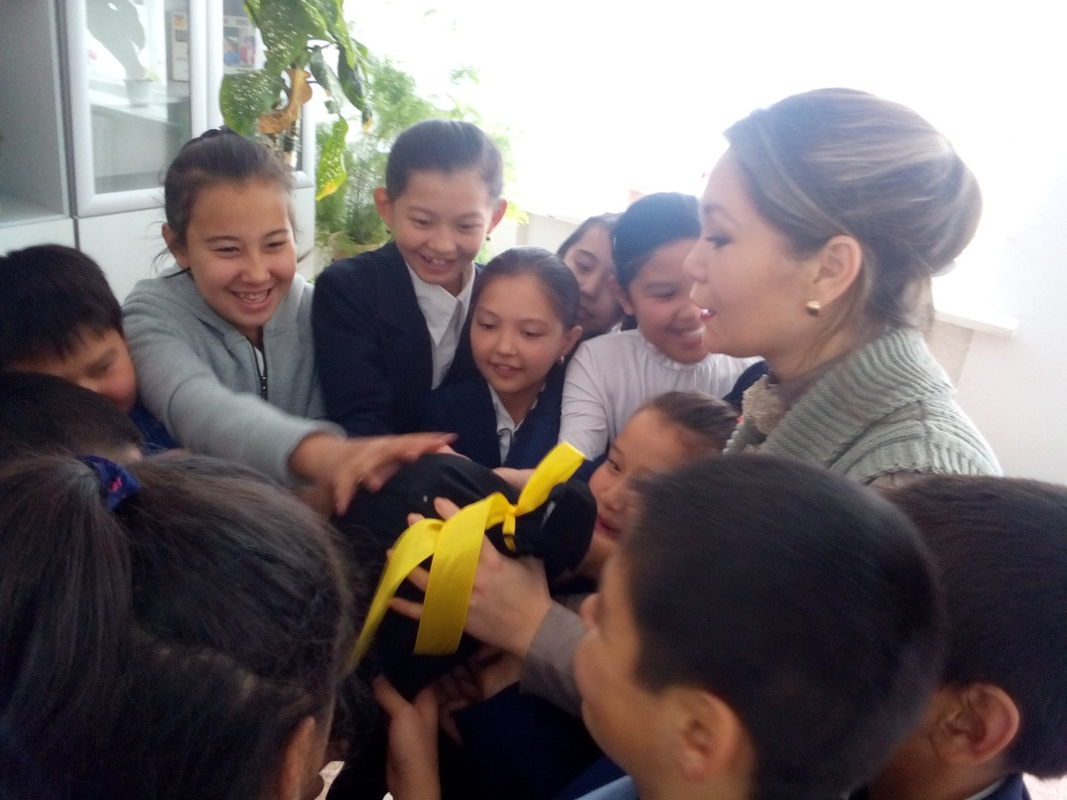

Өткізген: педагог-психолог К.Е.Тулегенова

Запорожье ауылы, 2016 жыл

**Мақсаты:** адам бойындағы жағымды және жағымсыз қылықтардың айырмашылығын айқындап, өзінің мінез-құлығына сын көзбен қарауын дамыту;

оқушыларды сыйластыққа, мейірімділікке, кішіпейілділікке тәрбиелеу.

**Сабақ барысы:**

1.Сәлемдесу.

Бір бала екі қолымен бір мезгілде екі баламен сәлемдеседі, содан кейін әр қолын келесі сәлемдесуге дайын баланың қолын көрген сәтте ғана босатады. Жаттығудың шарты – барлық оқушымен сәлемдесу міндетті.

2.Танысу.

Балалар, біз сіздермен танысамыз. Қалай дейсіздер ғой? Телефон арқылы. Мен қасымдағы көрші балаға қоңырау шалып, амандасамын, кіммен сөйлесіп тұрғанымды сұрастырып, өзімді қызықтыратын сұраққа жауап алуғы тырысамын. Солай келесі бала өз көршісіне қоңырау шалады.

3.Бейнефильм.

Көрсетілу мақсаты: мультфильмдегі қыздың өгей анасының әділсіз қылықтарын сынау, қыз баланың мейірімділігін, сыпайылылығын және әрқашан көтеріңкі көңілін, табиғатқа деген ерекше назарын бағалау.

4.Пікіралысу.

5.Жағымды және жағымсыз қылықтарды сұрыптау. Балалар, мына шағын беттерде әртүрлі эмоциялар белгілі. Мұқият қарап, қайсысы фильмдегі өгей анаға қатысты, ал қайсысы қыз балаға қатысты? Себебін түсіндір.

6.Сана таразысына

салып көрейік.

Ортақ ыдыстан балалар әртүрлі адам қасиеттерін өз қолдарымен алып, ойланып, қоғаз артына есімін жазып, екі қаптың біріне салады. Ақ қапқа – жағымды қылықтар жиналуы абзал, ал қара қапқа жағымсыз қылықтар жиналады.

7.Пікіралысу.

Екі қапты ашып, балалар өтініші бойынша алдымен қай қапты сараптауы анықталады. Содан кейін қаптағы қасиеттер бір-бірден алынып, қай бала салғанын жазылған есімі арқылы білінеді. Содан кейін ортаға пікірлері ұсынылады. Мысалы: Карина, сен неге «зорлық» қасиетін қара қапқа салдың? Мағынасын және себебін түсіндір. Марат, ал сен «инабаттылық» қасиетін ақ қапқа салыпсың, мағынасы мен себебін түсіндіріп, өз сыныбыңдағы бір балаға бұл қасиетті сыйла, қаласаң өзің алып қал.

8.Адам бойындағы қасиеттер біздің көзімізбен.

Балалар интерактивті тақтада жағымды қылықты адам мен жағымсыз қылықты адмның бейнесін сомдайды.

9.Пікіралысу.

Мына адмға, тренер жағымсыз адамның бейнесін көрсетеді, жақсы болуына біз қандай көмек бере аламыз? Ол адам қалай өзгеруі тиіс?

10.Жағымсыз қылықтардан арылу.

Балалар тренермен бірге жағымсыз қылықтарға толы қара қапты көтеріп, алыс қарай лақтырып жібереді.

«шу» жаттығуы – жеңілдеген сәтте ішіне толтырып дем алып, сыртқа шу арқылы шығару. Жаттығуды бір-екі рет қайталау.

11.Жағымды қасиетті адам, яғни менің болашағым... (жазбаша)

12.Қорытындылау: балалар, сабақ қалай өтті? Алып қосарларың бар ма?

13.Жымиған беттерді тарату.

14.Хи-ха-хо жаттығуы.